**WEEK_6 String, String Buffer**

**NAME:ENIYA .B.A**

**ROLL NO:230701085**

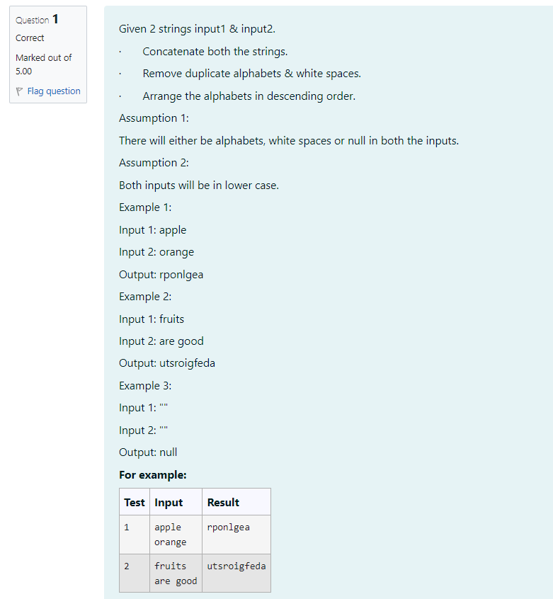

**CODE:**

import java.util.*;  
  
public class s {  
    public static String solve(String a, String b) {  
        if ((a == null || a.trim().isEmpty()) && (b == null || b.trim().isEmpty())) return "null";  
  
        String combined = a + b;  
        Set<Character> uniqueChars = new HashSet<>();  
  
        for (char c : combined.toCharArray()) {  
            if (Character.isAlphabetic(c)) {  
                uniqueChars.add(c);  
            }  
        }  
  
        char[] charArray = new char[uniqueChars.size()];  
        int i = 0;  
        for (char c : uniqueChars) {  
            charArray[i++] = c;  
        }  
  
        Arrays.sort(charArray);  
        return new StringBuilder(new String(charArray)).reverse().toString();  
    }  
  
    public static void main(String[] args) {  
        Scanner sc = new Scanner(System.in);  
         
        String input1 = sc.nextLine();  
        String input2 = sc.nextLine();  
        System.out.println(solve(input1, input2));  
    }  
}

**OUTPUT:**

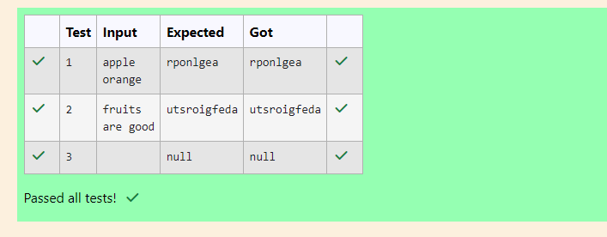

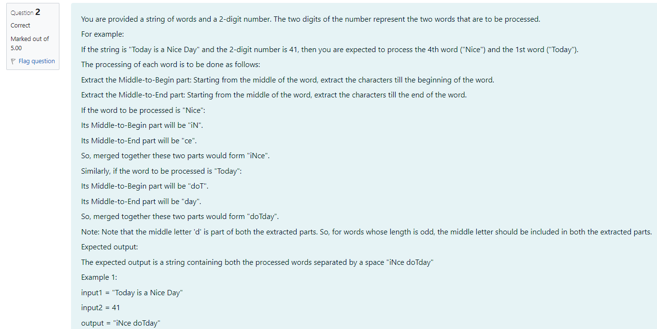

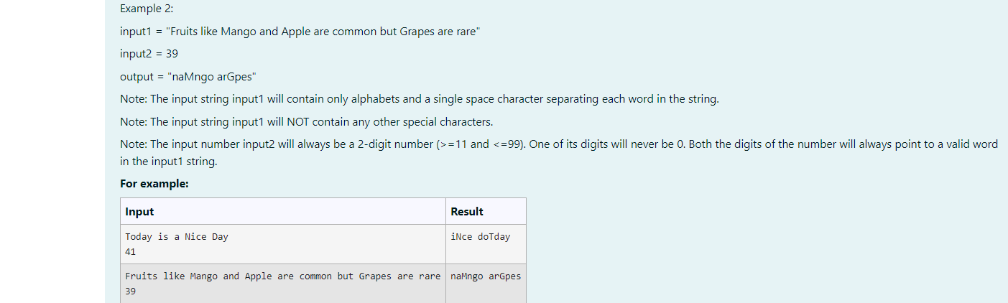

**CODE:**

import java.util.Scanner;  
import java.util.Arrays;  
import java.lang.String;  
  
class prog {  
  
    public static void main(String[] args) {  
         
        Scanner o=new Scanner(System.in);  
        String s=o.nextLine();  
        int n=o.nextInt();  
         
        String result = processWords(s,n);  
        System.out.println(result);  
  
         
    }  
  
    public static String processWords(String input1, int input2) {  
         
        String[] words = input1.split(" ");  
         
        int firstIndex = (input2 / 10) - 1;  
        int secondIndex = (input2 % 10) - 1;  
  
       
        String firstWordProcessed = processWord(words[firstIndex]);  
        String secondWordProcessed = processWord(words[secondIndex]);  
  
       
        return firstWordProcessed + " " + secondWordProcessed;  
    }  
  
     
    public static String processWord(String word) {  
        int length = word.length();  
        int mid = length / 2;  
  
        String l, f;  
         
         
        if (length % 2 == 0) {  
             f=word.substring(0,mid);  
            f= new StringBuilder(f).reverse().toString();  
            l= word.substring(mid);  
            return f+l ;  
             
        } else {  
            f = word.substring(0, mid + 1);  
            f= new StringBuilder(f).reverse().toString();  
            l= word.substring(mid);  
        }  
  
        return f+l;  
    }  
}

**OUTPUT:**

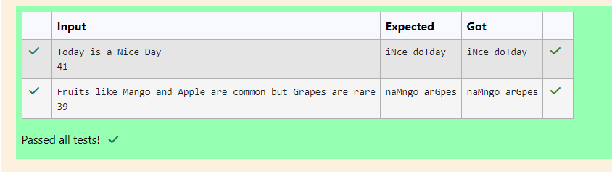

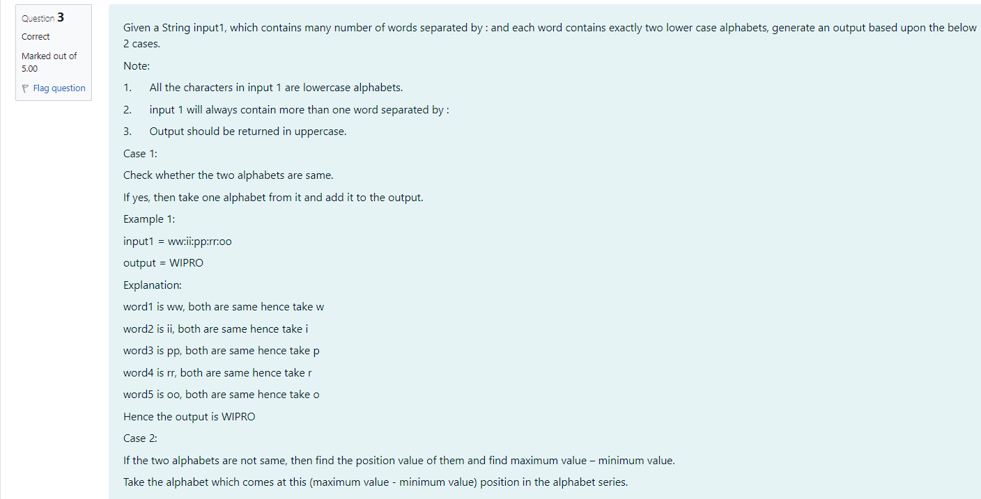

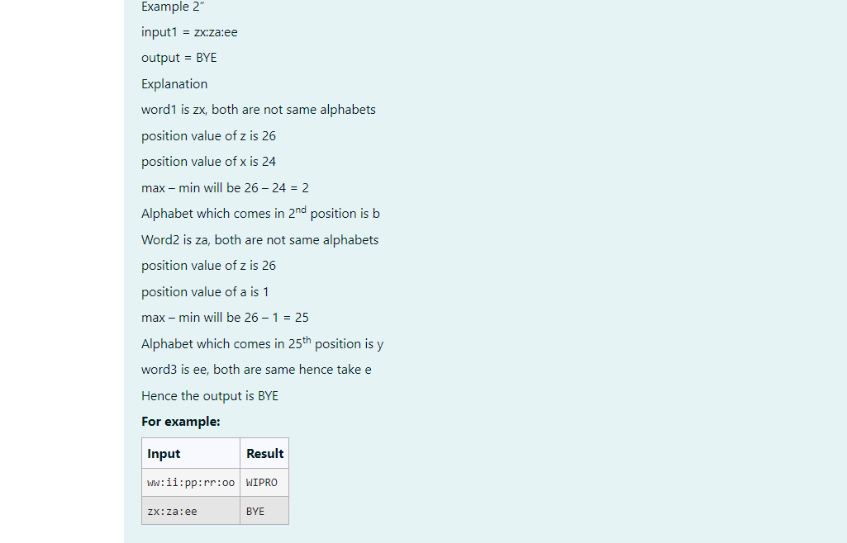

**CODE:**

import java.util.Scanner;  
  
public class Array{  
  
    public static void main(String[] args) {  
        Scanner sc = new Scanner(System.in);  
  
         
         
        String input = sc.nextLine();  
  
         
        String[] words = input.split(":");  
  
        StringBuilder result = new StringBuilder();  
  
        for (String word : words) {  
            char n= word.charAt(0);  
            char m = word.charAt(1);  
  
            if (n == m) {  
                 
                result.append(Character.toUpperCase(c1));  
            } else {  
                 
                int pos1 = n - 'a' + 1;  
                int pos2 = m - 'a' + 1;  
  
                int diff = Math.abs(pos1 - pos2);  
  
               
                char newChar = (char) ('a' + diff - 1);  
                result.append(Character.toUpperCase(newChar));  
            }  
        }  
  
     
        System.out.println(result.toString());  
  
         
    }  
}

**OUTPUT:**

